ЛГК-131 |  | Карусель "Колорадо"
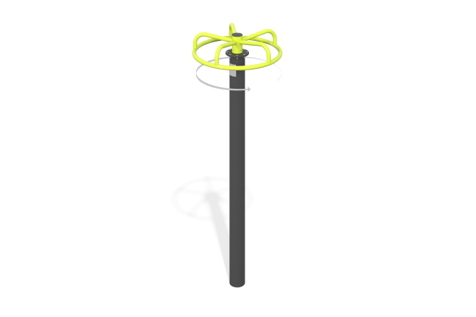

Размеры, мм: | 915x915x2032 | Вес, кг: | 70.325
Характеристики материалов
Основные материалы: HPL пластик, металл, нержавеющий крепеж.
Комплектация: закладные детали – 1 компл., опорная стойка – 1 шт., штурвал – 1 шт., комплект крепежа - 1 шт.
Конструкция и цветовая палитра оборудования согласно эскизу.
Стойка карусели выполнена из металлической круглой трубы диаметром 159 мм с толщиной стенки 4 мм. Обод и спица штурвала, которые крепятся к опорному столбу, выполнены из металлической круглой трубы диаметром 42,3 мм с толщиной стенки 2,8 мм. Штурвал крутится по и против часовой стрелки.
В комплексе используется крепеж из нержавеющей стали. Выступающие части резьбовых соединений и открытые части труб закрыты пластиковыми заглушками.
Покрытие элементов:
- металл - порошковый цинкогрунт, порошковая краска.

